TEMPERATURA DE SUPERFÍCIE E EXPANSÃO URBANA NA REGIÃO METROPOLITANA DE GOIÂNIA - GO

Rubens Villar Siqueira ⁽¹⁾; Nilson Clementino Ferreira ⁽²⁾;

⁽¹⁾ Estudante; Escola de Engenharia Civil, Programa de Pós-Graduação Stricto-Sensu em Engenharia do Meio Ambiente - PPGEMA; Universidade Federal de Goiás - UFG; Praça Universitária, s/n, Setor Universitário, Goiânia, Goiás, CEP-74.605-220; rubens.villar@gmail.com; ⁽²⁾ Professor-Pesquisador; Escola de Engenharia Civil, Programa de Pós-Graduação Stricto-Sensu em Engenharia do Meio Ambiente – PPGEMA; Universidade Federal de Goiás – UFG; Praça Universitária, s/n, Setor Universitário, Goiânia, Goiás, CEP-74.605-220; nclferreira@gmail.com.

RESUMO – O presente artigo trata do estudo da temperatura de superfície na região metropolitana de Goiânia e sua relação com a expansão urbana para dois anos distintos, 1997 e 2008. Uma análise estatística foi elaborada com o objetivo de identificar quantitativamente a dinâmica da expansão urbana, bem como a variação de temperatura superficial aliada as mudanças da cobertura do solo. Os resultados obtidos demonstraram que houveram variações significativas das classes urbano, vegetação remanescente, agricultura e pastagem. A classe vegetação apresentou uma redução das suas áreas em hectares.

Palavras-chave: Temperatura de superfície. Expansão urbana. Ilha de calor urbano. Imagens de satélite.

Introdução
A expansão ou crescimento urbano tem sido tema de destaque em estudos e análises para avaliar o desenvolvimento sustentável de uma cidade. Análises do crescimento urbano apoiadas na configuração espacial mapeada por meio de técnicas de sensoriamento remoto se tornou um assunto predominante em estudos contemporâneos. Em décadas recentes, a análise do crescimento urbano e suas consequências tornou-se uma operação essencial realizada por várias razões (BHATTA, 2010). Por exemplo, um problema comum nas áreas ubanizadas ao redor do mundo trata do incremento da temperatura acarretando a formação e intensificação das ilhas de calor urbanas. Este tipo de estudo é importante pois as ilhas de calor urbanas quando intensificadas podem acarretar aumento do consumo de energia, do consumo de água, mudanças na biodiversidade local e desconforto nos habitantes destas cidades. Regiões urbanizadas ou periurbanizadas, tanto em países desenvolvidos quanto em países em desenvolvimento apresentam, muitas vezes, má qualidade do ar devido a processos industriais, o uso e aumento de veículos, queima de combustíveis fósseis, intensificação de atividades agrícolas e impermeabilização do solo (NETZBAND et al., 2007).
A Região Metropolitana de Goiânia criada pela Lei Complementar Estadual nº 27 consiste na agregação administrativa das cidades ao redor de Goiânia, capital do Estado de Goiás e engloba, atualmente, vinte municípios. De acordo com o Censo 2010, a população da região metropolitana totaliza 2.173.141 habitantes, distribuídos em um território de 7.315,1 km², conferindo uma densidade demográfica aproximada de 297,07 hab/km². A grande fatia do crescimento populacional no estado de Goiás ocorreu nas áreas urbanas. A taxa de urbanização do Estado chegou em 2010 a 90,30%, superior a taxa nacional que foi de 84,36% e do Centro-Oeste que foi de 88,80%. Três municípios da Região Metropolitana de Goiânia se destacam em relação à urbanização sendo eles, Aparecida de Goiânia, Goiânia e Senador Canedo (com taxas de urbanização acima de 99%) (IBGE,2014). Localiza-se entre as coordenadas 19°34’12” e 12°19’12” de latitude sul e 53°32’24” e 45°58’12” de longitude oeste (Figura 1).

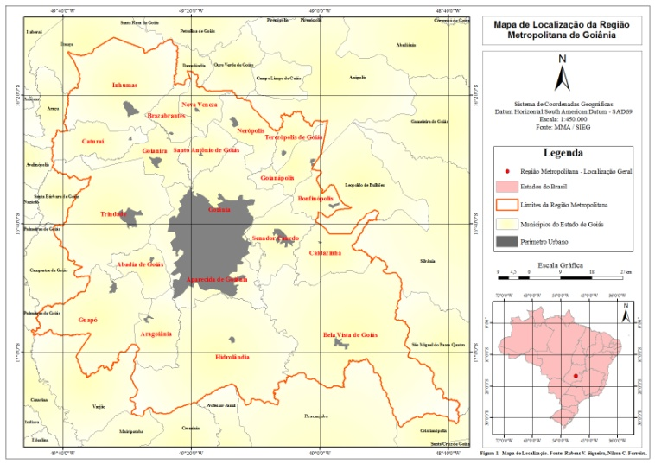
Figura 1. Localização da Região Metropolitana de Goiânia.
Fonte: Os autores.

De acordo com Peixoto et al., (2012), o desenvolvimento da Região Metropolitana se deve a vários fatores, entre eles a consolidação do agronegócio, instalação de empresas, aumento na oferta de serviços de saúde e educacionais, aumento na oferta de empregos, desenvolvimento de políticas habitacionais, e o consequente aumento populacional. Este nível de crescimento urbano acarreta como consequências, mudanças na paisagem, que outrora era composta por grandes áreas cobertas com vegetação nativa e vem sendo atualmente ocupadas por áreas urbanizadas, onde o solo foi intensamente impermeabilizado (CALLEJAS et al., 2011).
O estudo da temperatura de superfície, de acordo com Voogt e Oke (2003), é importante para o entendimento da climatologia urbana. A temperatura superficial modula as camadas mais baixas da atmosfera urbana, ajuda a determinar o clima interno dos edifícios e construções, afetando o conforto dos moradores, por meio dos efeitos decorrentes das trocas de energia. Alguns autores (VOOGT e OKE, 2003) pesquisaram a relação existente entre as mudanças no uso e cobertura do solo, e as transformações no balanço de energia que as compõem. Estas mudanças, de acordo com Callejas et al., (2001), causam alterações na dinâmica do movimento do ar, acarretando aumento das temperaturas nas cidades, fenômeno conhecido como ilha de calor urbano. As ilhas de calor são fenômenos comuns em ambientes urbanos densamente ocupados, devido os diferentes padrões de refletividade, ou albedos, serem altamente dependentes de materiais empregados nas edificações (Figura 2).

Figura 2 – Albedos em áreas urbanas e sua refletividade.
Fonte: Adaptado de Bias et al., (2003).

O entendimento do albedo de superfície é importante para o estudo das ilhas de calor urbano, pois ele se relaciona com a reflexão, absorção e emissão de radiação eletromagnética nos variados níveis de energia (BIAS et al., 2003). As ilhas de calor são definidas como o aumento e/ou acréscimo da temperatura do ar das áreas urbanizadas, em comparação com as áreas rurais em seu entorno. Essa modificação ocorre em virtude da substituição da vegetação pelas áreas edificadas e o excesso de adensamento da cidade Li et al., (2009) (Figura 3).

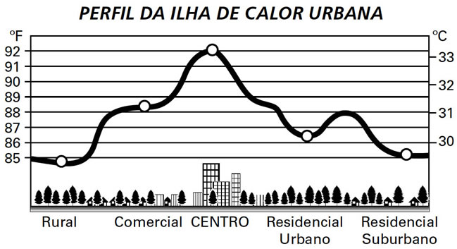
Figura 3 – Perfil teórico de ilha de calor urbano (ICU).
Fonte: Adaptado de Bias et al., (2003).

Com o surgimento de plataformas orbitais, dotadas de sensores que medem a energia radiante da superfície terrestre, viabilizou-se o uso de imagens de satélites e aeronaves para o estudo e investigação da temperatura superficial nas cidades. Esta ciência, conhecida como sensoriamento remoto termal, permite o estudo das causas das alterações na temperatura da superfície urbana e o surgimento das ilhas de calor urbano. Desta forma, o objetivo deste trabalho foi analisar a temperatura de superfície na Região Metropolitana de Goiânia, e sua relação com a expansão urbana no período de dois anos, bem como a sua distribuição espacial e dinâmica, por meio da utilização de imagens obtidas por sensor instalado a bordo de satélite.

Material e Métodos
Para a elaboração do trabalho, foram utilizadas imagens obtidas pelo sensor Thematic Mapper, instalado a bordo do satélite Landsat-5. A abrangência geográfica da Região Metropolitana de Goiânia compreende as órbitas/ponto 221/71, 221/72, 222/71 e 222/72. As imagens foram adquiridas, pelo sensor orbital, em dois anos distintos, 1997 e 2008. O acesso às imagens foi realizado via Internet por meio da página do Instituto Nacional de Pesquisas Espaciais (INPE) localizada no seguinte endereço eletrônico: https://www.dgi.inpe.br. As imagens, selecionadas com cobertura mínima de nuvens, são datadas como segue: órbitas/ponto 221/71 e 221/72 datas de 01/07/1997 e 16/08/2008, respectivamente; órbitas/ponto 222/71 e 222/72, datas de 24/07/1997 e 23/08/2008, respectivamente.
De posse das imagens, foi realizado o processo de calibração radiométrica, onde os níveis digitais foram convertidos em valores de radiância espectral. Na etapa seguinte foi realizada da conversão da radiância espectral para a reflectância no topo da atmosfera (ToA) ou de superfície. As imagens foram produzidas em diferentes datas o que obrigou a realização destas correções para eliminação de inconsistências no conjunto de imagens, devido os diferentes ângulos solares zenitais, compensação dos valores diferentes de irradiância exo-atmosférica decorrentes da diferença das bandas espectrais, e correção da variação da distância Terra-Sol. A realização destas correções são obrigatórias em atividades multi-temporais e na concateção de imagens (Chander et. al. 2009). Para converter os níveis digitais das imagens para radiância espectral foram utilizados os valores de bias e ganho que acompanham os arquivos de metadados das imagens (Tabela 1).

Tabela 1. Valores de ganho e bias para as cenas
Thematic Mapper utilizadas no estudo.
Banda/periodo | Ganho | Bias
TM3/1997 e 2008 | 1,03988 | -1,17
TM4/1997 e 2008 | 0,872588 | -1,51
TM5/1997 e 2008 | 0,119882 | -0,37
TM6/1997 e 2008 | 0,0551576 | 1,2378

De posse dos valores explicitados na Tabela 1, procedeu-se a aplicação da Equação 1 proposta por Chander e Markham (2003) e Chander et. al. (2009).

_{λ} = ganho * DN + bias (1)

onde L_{λ} é o valor de radiância para o pixel , DN é o número digital (Digital Number) de cada pixel da imagem, ganho e bias disponíveis nos arquivos de metadados das imagens. A etapa seguinte consistiu da conversão das imagens resultantes da aplicação da Equação 1 para a reflectância no topo da atmosfera (ToA) ou reflectância de superfície, aplicando às imagens a Equação 2, Chander & Markham (2009).
(2)

onde ρ_{λ} é a reflectância aparente topo de atmosfera (ToA), L_{λ} é a imagem da radiância espectral, d é a distância Terra-Sol para o dia do ano em unidades astronômicas, ESUN é a irradiância solar exo-atmosfera e θ_{s} o ângulo zenital solar em graus.
Finalizadas as etapas de pré-processamento, as imagens foram espacialmente concatenadas e então recortadas utilizando o polígono limite da região de estudo. O mapa de cobertura do solo foi elaborado por meio do processamento digital de imagens multiespectrais Landsat-5/TM. Em seguida, foi realizada a construção do mapa de cobertura do solo, por meio de classificação supervisionada utilizando o método de Battacharya. O classificador por regiões Battacharya foi adotado tendo como critério uma otimização no processo de coleta das amostras de treinamento, devido ao fato das regiões serem delimitadas por meio do processo de segmentação de imagens, e também por este algoritmo utilizar além da informação espectral de cada pixel, a informação espacial que envolve a relação entre os pixels e seus vizinhos, reconhecendo áreas homogêneas na imagem, baseado nas propriedades espectrais e espaciais da imagem.
Em seguida, foi realizada a seleção das bandas que melhor diferenciem os alvos da superfície. O objetivo foi encontrar um conjunto de três bandas onde fosse possível ter a resposta espectral distinta de cada tipo cobertura do solo. Desta forma, foram analisados os histogramas das bandas de 1 a 5 e 7, para indicar assim qual composição de três bandas foi a mais adequada para a classificação, conforme mostra a figura 4.

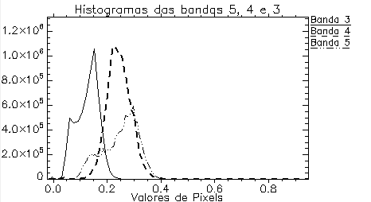
Figura 4. Histogramas das bandas 5, 4 e 3.
Fonte: Os autores.

Analisando os picos das curvas dos histogramas a combinação das bandas 5, 4 e 3 foi a que melhor representou a separabilidade das classes. Observou-se que apesar de haver uma sobreposição nas caudas entre as curvas, seus picos se encontram localizados em valores distintos de níveis de cinza (NC’s). A única exceção ocorre entre as bandas 5 e 4 que apesar de apresentar seus picos em níveis de cinza distintos, a separabilidade ocorre de forma mais sutil. No processo de classificação foram definidas quatro classes, a saber: agricultura, pastagem, vegetação remanescente e urbano.
O sensor Thematic Mapper (TM) adquire dados de temperatura em seu canal termal e armazenas essas informações como números digitais (Digital Numbers – DN’s) em intervalos de 0 a 255. Desta forma, é possível converter esses DN’s em Kelvin. Inicialmente a Equação 1 é aplicada as imagens termais para a conversão dos valores de DN para radiância. Em seguida as imagens calibradas para radiância são submetidas à Equação 3 para recuperação da temperatura de brilho. Por sua vez, a Equação 4 é utilizada nas imagens com valores de temperatura de brilho a fim de corrigi-las quanto ao valor médio de emissividade (ε) dos alvos.

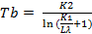 (3)

sendo que, Tb é a temperatura de brilho em Kelvin, K1 é a primeira constante de calibração para a banda termal cujo valor é de 607,76, K2 a segunda constante de calibração com valor de 1260,56 (Chander et al.; 2009), e L_{λ} a banda termal (banda 6) convertida para radiância.

Ts = (4)

sendo que, Ts é a temperatura de superfície em Kelvin, λ é o comprimento de onda médio da radiação emitida em micrômetros, ρ = h x (c/σ), σ é a constante de Boltzman (1,38 x 10⁻²³ J/K), h é a constante de Planck (6,626 x 10⁻³⁴ Js), c é a velocidade da luz (2,998 x 10⁻⁸ m/s) e ε é a emissividade média dos alvos da superfície no intervalo de 0,0 a 1,0. Os valores de emissividade comumente utilizados estão entre 0,95 ou 0,96, pois são valores que correspondem à emissividade média para os alvos heterogêneos passíveis de serem identificados nas imagens (Lillesand et al., 2004). Neste trabalho o valor adotado para a emissividade foi de 0,96. Finalmente, foram obtidos os valores de temperatura em graus Celsius por meio da Equação 5 (Leite e Brito, 2012).

(5)

Resultados e Discussão
O mapa de temperatura de superfície é apresentado na figura 5, que representa a temperatura superficial da Região Metropolitana de Goiânia para os anos de 1997 e 2008, respectivamente.

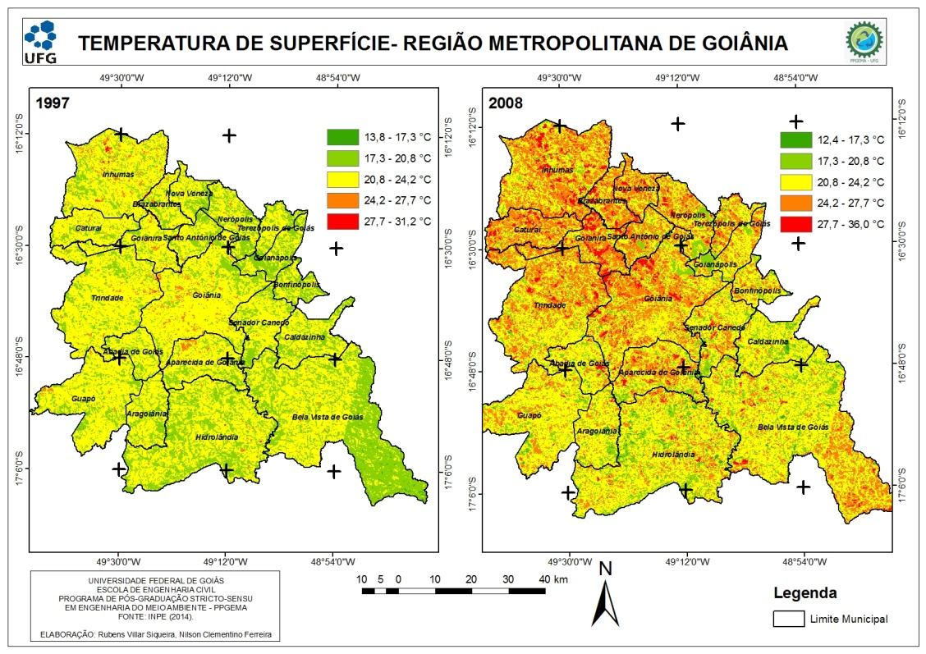
Figura 5. Temperatura de Superfície para os anos de 1997 e 2008.

Analisando o mapa de temperatura de superfície do ano de 1997 é possível notar que a temperatura mínima foi de aproximadamente 13,8 °C. Para o ano de 2008, pode-se notar uma alteração na temperatura mínima registrada, que foi de aproximadamente 12,4 °C para a mesma região. Entre os dois anos estudados nota-se no mapa um decréscimo de 1,4 °C nos registros de temperaturas mínimas. As temperaturas máximas registraram considerável alteração para os dois anos, com valores de 31,2 °C e 36,0 °C para os anos de 1997 e 2008 respectivamente. Neste caso, houve um acréscimo de 4,8 °C nos registros de temperaturas máximas. Devido à influência do albedo na composição da temperatura de superfície, o mapa de uso do solo, figura 6, foi elaborado visando analisar e verificar a distribuição espacial da temperatura com a informação espacial urbana, relacionada com o uso do solo.

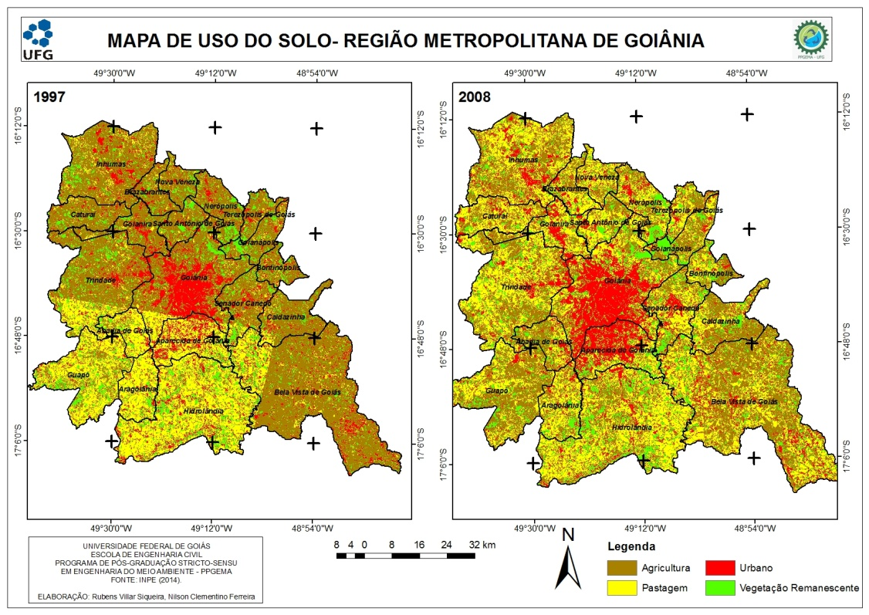
Figura 6. Mapa de uso do solo para os anos de 1997 e 2008.

A análise do mapa da figura 6 traz a nítida expansão das áreas urbanizadas, entre os dois anos, representadas pela classe “Urbano” nos dois mapas. A tabela 2 e o gráfico 1 apresentam os resultados obtidos por meio da análise estatística entre os mapas de temperatura e uso do solo para o ano de 1997.

Tabela 2. Análise estatística entre uso do solo e temperatura em 1997.
Uso do solo | Área (ha) | Mínima (°C) | Máxima (°C) | Média (°C)
Urbano | 49700 | 13,8 | 31,2 | 22,2
Vegetação Remanescente | 121258 | 15,6 | 30,4 | 20,6
Agricultura | 395991 | 15,6 | 30,4 | 21,4
Pastagem | 163646 | 16,6 | 31,2 | 21,9

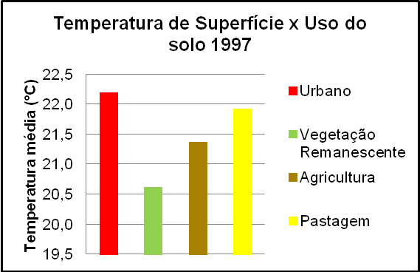
Gráfico 1. Demonstrativo das temperaturas médias de superfície
e uso do solo para o ano de 1997.

Nota-se que a temperatura máxima, no valor de 31,2 °C, encontrada no mapa de 1997 corresponde as classes “Urbano” e “Pastagem” que apresentam uma área de 49.700 hectares e 163.646 hectares, respectivamente. A segunda maior temperatura, no valor de 30,4 °C está associada às classes “Agricultura” e “Vegetação Remanescente”, apresentando áreas de 395.991 hectares e 121.258 hectares, respectivamente. No entanto, a tabela 2 mostra que o menor valor de temperatura mínima, 13,8 °C, esta associada à classe “Urbano”, uma variação de temperatura de 17,4 °C, para esta classe. O gráfico 1 demonstra que as maiores médias de temperatura estão associadas a classe “Urbano” seguida de “Pastagem”, “Agricultura” e “Vegetação Remanescente”. Uma análise estatística semelhante foi elaborada entre os mapas de temperatura e uso do solo para o ano de 2008 e é apresentada na tabela 3 e no gráfico 2.

Tabela 3. Análise estatística entre uso do solo e temperatura em 2008.
Uso do solo | Área (ha) | Mínima (°C) | Máxima (°C) | Média (°C)
Urbano | 138417,0 | 12,8 | 36,0 | 24,0
Vegetação Remanescente | 105139 | 12,8 | 33,7 | 21,5
Agricultura | 235872 | 12,4 | 35,3 | 23,0
Pastagem | 250744 | 12,8 | 35,7 | 24,1

Comparando as duas tabelas acima, é possível notar o aumento significativo das áreas em hectares da classe “Urbano”, que apresenta em 2008 o valor de 138.417 hectares, representando um aumento de 88.717 hectares no decorrer de onze anos. As áreas vegetadas, representadas pela classe “Vegetação Remanescente” apresentam uma acentuada redução em seus valores em hectares, 121.258 hectares em 1997 e 105.139 hectares em 2008. Em contrapartida, é possível notar significativo aumento das áreas em hectares da classe “Pastagem”, apresentando 163.646 hectares em 1997 e saltando para 250.744 hectares em 2008, um aumento de 87.098 hectares.

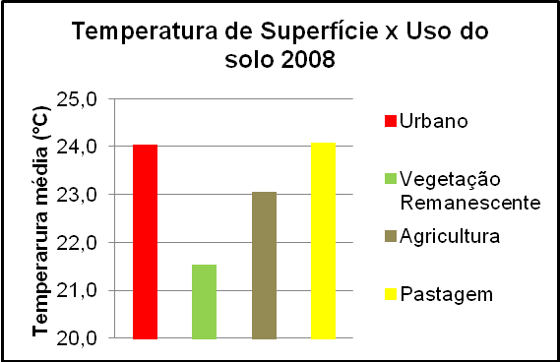
Gráfico 2. Demonstrativo das temperaturas médias de superfície
e uso do solo para o ano de 2008.

O gráfico 2 demonstra que a temperatura média da classe “Pastagem” superou da temperatura média da classe “Urbano”. A análise comparativa entre os dados quantitativos que compõem as tabelas 2 e 3 e os gráficos 1 e 2, juntamente com os mapas de temperatura de superfície e de uso do solo, figuras 5 e 6, demonstram que as temperaturas mais elevadas foram registradas em locais de urbanização e pastagem. Fazendo a diferenças entre as temperaturas médias para os dois anos, 1997 e 2008, verifica-se um aumento de 2,2 °C para a classe “Pastagem” e de 1,8 °C para a classe urbanizada. As áreas vegetadas (Vegetação Remanescente) tiveram uma alteração na temperatura média de aproximadamente 0,9 °C se mantendo praticamente estável.

Conclusões
Comparando as tabelas 2 e 3, é possível concluir que existe uma significativa redução da vegetação, representada pela classe “Vegetação Remanescente”. Grande parte dessa alteração pode estar relacionada com a construção de novos bairros, corroborado pelo aumento das áreas urbanas, e também, pela substituição destas áreas vegetadas por áreas de pastagens. A alteração nos valores de temperaturas médias, mínimas e máximas, pode ser atribuído as transformações locais ocasionadas pela ocupação do solo ao longo dos dois períodos estudados. A substituição de áreas vegetadas por materiais impermeabilizantes e com maior capacidade térmica auxiliam no aumento das temperaturas médias, principalmente ao longo de classes que apresentam valores consideráveis de emissividade, como a pastagem e as áreas urbanizadas. Desta forma, os maiores valores de temperatura foram encontrados em áreas completamente sem vegetação ou em áreas impermeabilizadas.
Ressalta-se que este trabalho é considerado preliminar e torna-se necessário realizar a validação dos valores de temperatura estimados com dados observados de estações meteorológicas da área de estudo. Esta validação será realizada para que seja escolhido o modelo de recuperação de temperatura de superfície mais adequado e que mais se aproxime dos valores de campo. No entanto, os resultados proporcionam clareza na identificação e espacialização das variações de temperatura, bem como nas variações do uso do solo para os dois períodos estudados. Um estudo aprofundado correlacionando a temperatura superficial com dados de chuva pode estabelecer uma possível relação entre o aumento de temperatura e alterações na intensidade pluviométrica.

Agradecimento(s)
A Universidade Federal de Goiás, especificamente ao Programa de Pós-Graduação Stricto-Sensu em Engenharia do Meio Ambiente pela oportunidade do mestrado. A Capes pela bolsa de estudos.

Referências Bibliográficas
BHATTA, B. Analysis of Urban Growth and Sprawl from Remote Sensing Data. New York, US. Springer-Verlag Berlin Heidelberg. 2010.

BIAS, E. de S.; BAPTISTA, G. M. de M.; LOMBARDO, M. Análise do fenômeno de ilhas de calor urbanas, por meio da combinação de dados LANDSAT e IKONOS. In: SIMPÓSIO BRASILEIRO DE SENSORIAMENTO REMOTO, 11., 2003, Belo Horizonte. Anais...Belo Horizonte: INPE, 2003. P. 1741-1748. Acesso: 18 de junho de 2013. Disponível em <http://marte.dpi.inpe.br/col/ltid.inpe.br/sbsr/2002/09.12.18.52/doc/14_005.pdf>.

CALLEJAS, I. J. A.; DURANTE, L.C.; OLIVEIRA, A. S. de.; NOGUEIRA, M. C. J. A. Uso do solo e temperatura superficial em área urbana. Mercator, Fortaleza, v.10, n. 23, p. 207-223, 2011. Disponível em:< www.mercator.ufc.br>. Acessado em: 05 de setembro de 2013.

CÂMARA, G.; AGUIAR, A. P. Manual do Programa SPRING. São José dos Campos, INPE (1996). Disponivel em:< http://www.dpi.inpe.br/spring/portugues/manuais.html>. Acessado em: 28 de outubro de 2013.

CHANDER, G.; MARKHAM, B. L.; HELDER, D. L. Summary of current radiometric calibration coefficients for Landsat MSS, TM, ETM+, and EO-1 ALI sensors. Remote Sensing of Environment, 113, p.893-903, 2009. Acesso em: 28 de outubro de 2013. Disponível em: <http://ntrs.nasa.gov/archive/nasa/casi.ntrs.nasa.gov/20090027884.pdf>.

DIVISÃO DE PROCESSAMENTO DE IMAGENS. Instituto Nacional de Pesquisas Espaciais. INPE. Acesso em: 10 de outubro de 2013. Disponível em: <http://www.dpi.inpe.br/>.
INSTITUTO BRASILEIRO DE GEOGRAFIA E ESTATÍSTICA. CENSO 2010. Acesso em: 10 de março de 2014. Disponível em: <http://www.ibge.gov.br/home/estatistica/populacao/censo2010/default.shtm>.

LI, J-j.; WANG, X-r.; WANG, X-j.; MA, W-c.; ZHANG, H. Remote Sensing Evaluation of Urban Heat Island and its Spatial Pattern of the Shangai Metropolitan area, China. Ecological Complexity, 6, p. 413-420, 2009. Disponível em: < http://www.sciencedirect.com/science/article/pii/S1476945X0900018X>. Acessado em: 16 de novembro de 2013.

LILLESAND, M. T.; KIEFER, R. W.; CHIPMAN, J. W. Remote Sensing and Image Interpretation. 5ª Edição. New Jersey, US. John Wiley & Sons, Inc. 2004.

LEITE, M. R.; BRITO, J. L. S. Avaliação de Desempenho entre Modelos de Obtenção de Temperatura da Superfície por Sensores Remotos. OBSERVATORIUM: Revista Eletrônica de Geografia, v.4, n.12, p. 73-89, dez. 2012. Acesso em: 15 de janeiro de 2014.Disponível em: <http://www.observatorium.ig.ufu.br/pdfs/4edicao/n12/04.pdf>.

NETZBAND, M.; STEFANOV, L. W.; REDMAN, C. Applied Remote Sensing for Urban Planning, Governance and Sustainability. Springer-Verlag Berlin Heidelberg. 2007.

VOOGT, J. A.; OKE, T. R. Thermal Remote Sensing of Urban Climates. Remote Sensing of Environment, 86, p.370-384, 2003. Acesso em: 18 de junho de 2013. Disponível em: < http://www.sciencedirect.com/science/article/pii/S0034425703000798>.

